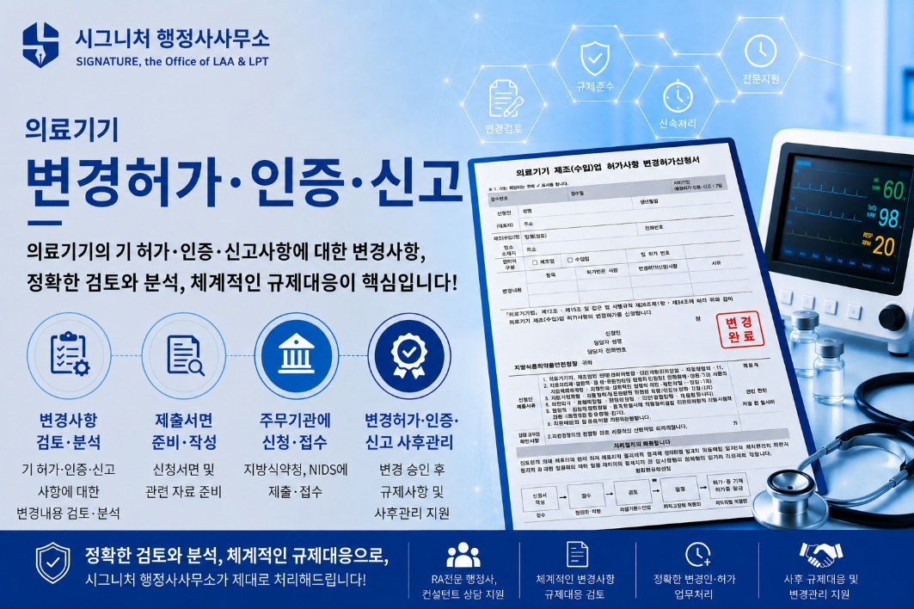
변경 허가・인증・신고란,
의료기기 제조수입업체가 이미 허가나 인증을 받거나 신고한 의료기기의 기존 허가·인증·신고된 사항 중 일부를 변경하려는 경우, 의료기기 관련 행정법령과 행정규칙 등에 규정된 변경 방법과 절차에 따라 변경사항을 반영하는 제도입니다.
이미 허가·인증을 받거나 신고를 완료한 의료기기의 기재 사항(모양 및 구조, 원재료, 제조방법, 성능, 사용목적 및 사용방법 등) 등에 변경이 생겼을 때, 그 변경사항의 안전성과 유효성을 주무 행정기관으로부터 다시 검증받는 제도라고 할 수 있습니다.
변경 허가・인증・신고의 법적 근거
변경 허가인증신고 제도는 아래와 같은 법적 근거에 기초하고 있습니다.
- 의료기기법 제12조(변경허가 등)
- 의료기기법 시행규칙 제26조(허가사항의 변경허가 신청 등)
- 의료기기 허가신고심사 등에 관한 규정(식약처 고시) 제19조(의료기기의 허가인증신고의 변경 처리)
- 의료기기 허가신고심사 등에 관한 규정(식약처 고시) 제19조의2(의료기기 소프트웨어 허가인증신고의 변경 처리)
- 의료기기 허가신고심사 등에 관한 규정(식약처 고시) 제19조의3(변경 허가인증 전 제품의 제조수입) 등
변경 허가・인증・신고별 변경 사유 및 제출 서류
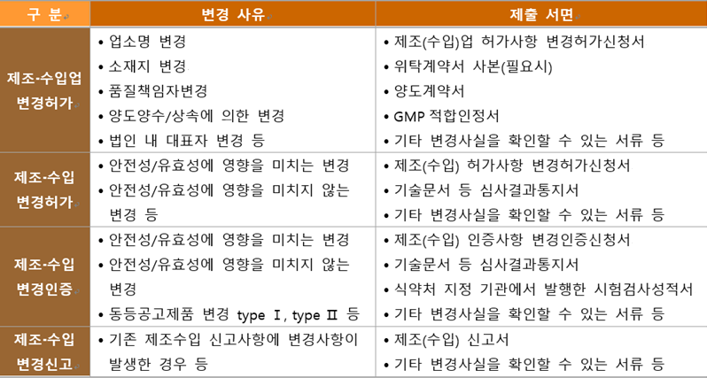

의료기기 변경 허가·인증·신고, 정확한 검토와 분석, 체계적인 규제대응으로,
시그니처 행정사사무소가 제대로 처리해드립니다!
지금 바로 상담 신청하세요!!!

